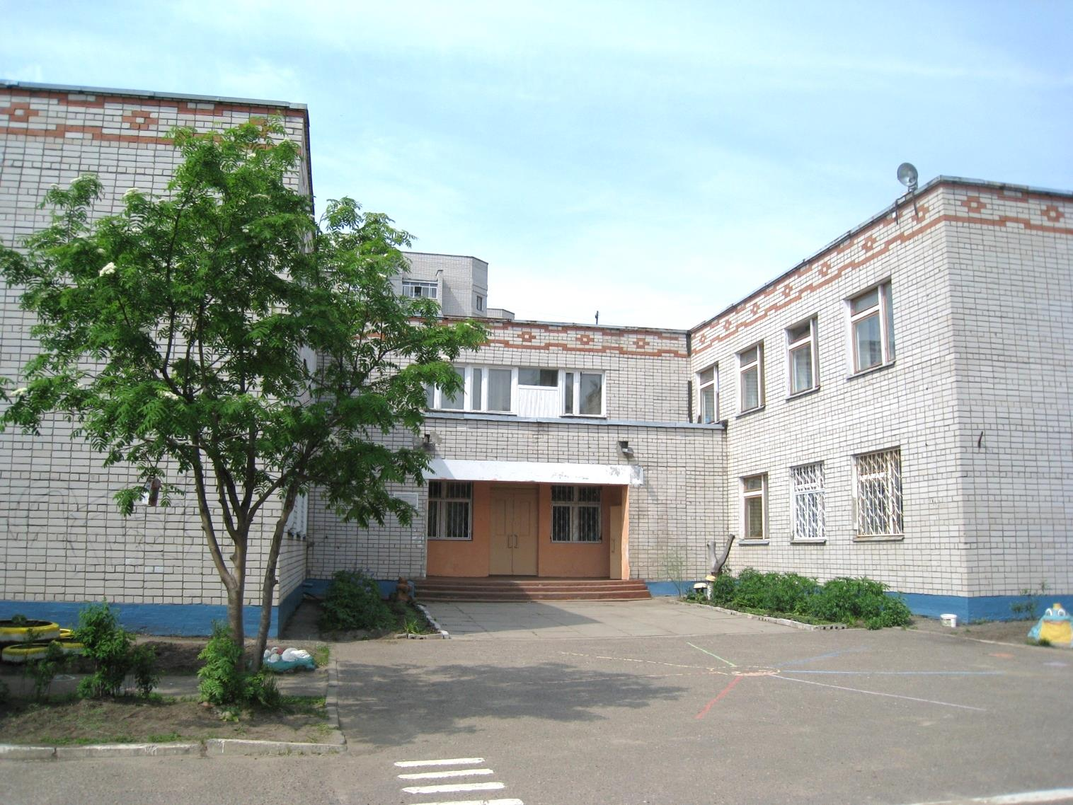

Публичный доклад

муниципального дошкольного образовательного учреждения
«Детский сад № 74»

г.Ярославль, 2022г.

Содержание:

Оглавление | Страницы
- Общая характеристика образовательного учреждения  - Структура управления  - Условия осуществления образовательной деятельности  3.1 Кадровое обеспечение  3.2 Материально – техническая база  3.3 Развивающая предметно – пространственная среда  3.4 Обеспечение безопасности  4.Особенности организации образовательной деятельности  5.Результаты деятельности образовательного учреждения  6.Охрана и укрепление здоровья и психофизического развития детей  7.Взаимодействие с семьями воспитанников  8.Результативность образовательной деятельности  - Финансовые ресурсы образовательного учреждения и их использование | 3-4  5  5-7  7-8  8-9  9  10-13  13-14  14-16  16-17  17-19  20

В этом докладе представлены результаты деятельности детского сада за 2021-2022 учебный год, содержится информация о том, чем живет наш детский сад, как работает, какие потребности, чего достигли. Надеемся, что эта информация будет интересна и полезна родителям и всем кому небезразличны проблемы современного образования.
1. Общая характеристика образовательного учреждения

Наименование образовательной организации | Муниципальное дошкольное образовательное учреждение «Детский сад № 74» (МДОУ «Детский сад№74»)
Руководитель | Кисса Татьяна Леонидовна
Юридический адрес | 150065, г. Ярославль, ул. Папанина, дом 12
Адрес местонахождения | 150065, г. Ярославль, ул. Папанина, дом 12
Телефон, факс | Телефон 75-3316, телефон/ факс 75-32-13
Адрес электронной почты | yardou074@ yandex.ru;
Учредитель | Учредитель – городской округ город Ярославль, функции и полномочия Учредителя детского сада от имени города Ярославля осуществляют департамент образования мэрии города Ярославля.  Адрес департамента г.Ярославль, ул. Волжская набережная д. 27  Телефон 40-51-00, 32-95-38  Адрес сайта в сети интернет http://www.yar-edudep.ru  График работы 8.30-17.30, обед 12.30-13.30  Директор департамента – Иванова Елена Анатольевна, тел. 40-51-00, 32-95-38  Адрес электронной почты – ivanovaea@city-yar.ru  Начальник отдела дошкольного образования – Головлева Мария Николаевна, тел. 40-51-42
Дата создания | 1984 г. – здание по адресу г.Ярославль, ул. Папанина, дом 12
Лицензия | Лицензия на осуществление образовательной деятельности № 260/15 от 11.09.2015г выдана департаментом образования Ярославской области, на осуществление образовательной деятельности по образовательным программам:  - дошкольное образование,  - дошкольное образование с приоритетным осуществлением квалифицированной коррекции отклонений в физическом и психическом развитии воспитанников – 2 группы компенсирующей направленности (общее недоразвитие речи).  - Лицензия на медицинскую деятельность от

Режим функционирования МДОУ «Детский сад №74» регламентирован Уставом и Правилами внутреннего трудового распорядка МДОУ.
Режим работы: 12-ти часовое пребывание детей в детском саду
Часы работы: с 7.00 до 19.00
Выходные дни: суббота, воскресенье, праздничные дни
Муниципальное дошкольное образовательное учреждение «Детский сад №74» - это:
-современные условия для полноценного физического, интеллектуального, эстетического, эмоционального развития воспитанников
-установление партнерства специалистов ДОУ с семьями воспитанников посредством проектирования здоровьесберегающей деятельности.
Детский сад размещается в типовом 2-х этажном здании с плавательным бассейном.
Территория детского сада озеленена насаждениями по всему периметру. На территории учреждения имеются различные виды деревьев и кустарников, газоны, клумбы, цветники. Вблизи детского сада расположены: средняя образовательная школа № 48, центр внешкольной работы «Истоки».
Организация образовательного процесса, содержание образования, соблюдение прав воспитанников строится на основе нормативно – правовых документов:
-Семейный кодекс
-Конвенция о правах ребенка
-Федеральный закон «Об образовании в РФ»
-Федеральный закон «Об основных гарантиях прав ребенка»
-Федеральный государственный образовательный стандарт дошкольного образования
локальных актов:
- коллективный договор;
- правила внутреннего трудового распорядка;
- положение о доплатах и надбавках;
- положение о педагогическом совете;
- положение о психолого-медико-педагогическом консилиуме;
- договор между департаментом образования мэрии города Ярославля и МДОУ «Детский сад № 74»
- договор между МДОУ «Детский сад №74» и родителями
- Приказ "Режим занятий воспитанников в учреждении"
- Приказ "Положение о нормах профессиональной этики педагогических работников"
- Приказ "Правила приема детей в учреждение"
- Показатели и критерии оценки эффективности деятельности педагогических работников.
Контингент детей
В настоящее время в детском саду воспитывается 173 детей. Функционируют 7 групп.
Общеобразовательные: группа раннего возраста (с 2 до 3 лет), младшая группа (с 3 до 4 лет), средняя (с 4 до 5 лет), старшая группа комбинированной направленности ( с 5 до 6 лет),
коррекционные: с диагнозом «общее недоразвитие речи» - 2 группы (5-6 и 6-7 лет)
В учреждение принимаются дети в возрасте от 2 до 7 лет, проживающие в городе Ярославле.

Социальный состав семей воспитанников
Общее количество детей
169

Из полных семей
143
Из неполных семей
12

Многодетные семьи
31

Все семьи воспитанников – благополучные.
2. СТРУКТУРА УПРАВЛЕНИЯ ДОУ
В детском саду создана продуманная и гибкая структура управления в соответствии с содержанием работы учреждения, направленная на разумное использование самоценности дошкольного детства, социализации и индивидуализации детей.
Управление ДОУ

Общее собрание трудового коллектива |  | Педагогический совет |  | Управляющий совет |  | Психолого-медико педагогический консилиум

Заведующий ДОУ

Методическая  служба |  | Финансовая служба |  | Административно-  хозяйственная  служба |  | Медицинский блок

Старший воспитатель |  | Главный бухгалтер,  бухгалтер |  | Завхоз |  | Старшая  мед.сестра

Специалисты |  | Воспитатели

Учитель-логопед |  |  | Педагог-психолог |  |  | Музыкальный  руководитель
 |  |  |  |  |  |  |  |  | Младшие воспитатели |  |  | Пищеблок: повара, подсобная рабочая

Исходным документом деятельности всего коллектива является годовой план работы. В нем намечены основные задачи на учебный год, повышение квалификации. Коррективы в педагогический процесс вносятся своевременно и являются действенными.
3.УСЛОВИЯ ОСУЩЕСТВЛЕНИЯ ОБРАЗОВАТЕЛЬНОЙ ДЕЯТЕЛЬНОСТИ
3.1Кадровое обеспечение МДОУ.
Количество фактически работающих |  | Вакансии |  | Образовательный уровень  (высшее и среднее специальное образование)
Всего | Педагогов | Всего | Педагогов | 100%
43 | 21 | 1 | -

Сведения о педагогах
Всего: 21 человек

Возраст: до 30 лет - 5 человек
до 35 лет - 0 человека
до 40 лет- 1 человека
до 45 лет -4 человека
до 50 лет - 0 человек
свыше 50 лет –11 человек

Образовательный уровень педагогов.
(сравнительная таблица).

Уч. год | Высшее образование | Среднее специальное образование
2019-2020 | 18 | 2
2020-2021 | 18 | 3
2021-2022 | 18 | 3

100% педагогов имеют высшее и среднее специальное (педагогическое) образование

Аттестация педагогов
(сравнительная таблица)
Уч. год | Высшая | I категория | Соответствие должности | Не аттестовано
2020-2021 | 8 | 9 | 2 | 1
2021-2022 | 7 | 9 | 2 | 3 (молодые специалисты стаж до 2 лет)

74 % педагогов имеют высшую и I квалификационные категории.
Педагогов имеющих:
- звание «Отличник народного просвещения» - 3 человека
- звание «Почетный работник» - 1 педагог
- Почетная грамота Министерства образования РФ- 7 педагогов
Педагоги ДОУ награждены Грамотами департамента образования Ярославской области - 3 человека, департамента образования мэрии города Ярославля- 4 человека за многолетнюю и творческую работу.
В течение года наблюдается положительная динамика роста профессионального уровня педагогических кадров, сформирован грамотный и творческий педагогический коллектив.
Работа с кадрами носит личностно-ориентированный характер. В основе работы с кадрами лежит диагностика и самоанализ профессиональной деятельности, которые помогают выявить запросы и на основе этого дифференцированно определить цели работы с кадрами.
Выделены 3 группы педагогов:
1 группа – педагоги, работающие творчески, в инновационном режиме – 15% (3 педагогов)
2 группа – педагоги со сложившейся системой работы – 70% (14 педагогов)%
3 группа – молодые педагоги, и педагоги, имеющие небольшой опыт педагогической деятельности требующие внимания- 15% (3 педагога)%
Все педагоги проходят курсы повышения квалификации каждые 3 года.

3.2 Материально-техническая база.
№ п/п | Социально  -бытовые  условия | Виды  помещений | Назначение | Перечень  ТСО, оборудования
 | Медицинское обслуживание  лечебно-оздоровительная работа | Медицинский кабинет  Процедурный  Изолятор | Профилактическая, оздоровительная, консультативно-просветительская работа | тубусный кварц,  бактерицидная лампа,  ионизатор воздуха
 | Объекты физической культуры и спорта, художественно – эстетического воспитания | Музыкально – спортивный зал.  Бассейн | Укрепление здоровья детей, приобщение к здоровому образу жизни, обучение двигательным навыкам, плаванию.  Развитие музыкальных способностей детей, их эмоциональной сферы. | 2 магнитофона  музыкальный центр  электронное пианино
 | Специальные  коррекционные занятия | 2 кабинета логопедов  Кабинет психолога | Индивидуальные и подгрупповые занятия с детьми, консультативная работа  Коррекционные занятия с детьми и взрослыми, психогимнастика, индивидуальная работа. | магнитофон  пузырьковая колонна, фонтан  зеркальный шар  мягкие модули
 | Досуг, быт, отдых | Групповые помещения  «Зеленая зона» | Воспитально-образовательная работа.  Развитие познавательной, трудовой деятельности, экологическое и эстетическое воспитание и развитие детей. | магнитофоны во всех группах  3 группы и муз. зал оснащены мультимедийным оборудованием Предметно-развивающая среда в соответствии основной образовательной программы.  Спорт.площадка. Площадка по дорожной грамоте.  Установлено новое спортивное и игровое оборудовани  Клумбы, цветники, огород, теплица
 | Административная  Организационно - методическая работа | Кабинет заведующей  Методический кабинет | Индивидуальные консультации, беседы с персоналом и родителями. Создание благоприятного психоэмоционального климата работников ДОУ. Развитие профессионального уровня педагогов.  Повышение профессионального уровня педагогов, аттестация педагогов, медико-педагогические совещания. | Ноутбук, принтер  видеокамера, фотоаппарат, ноутбук  компьютер,  принтер, цветной принтер, ламинатор, проектор и экран для презентаций

3.3 Развивающая предметно-пространственная среда детского сада соответствует санитарно - гигиеническим требованиям и проектируется на основе:
-реализуемой в детском саду основной образовательной программы;
-требований ФГОС ДО;
-требований СанПин 2.4.1.3049-13.
Изучение развивающей предметно - пространственной среды показало, что во всех группах детского сада созданы определенные условия для организации игровой деятельности детей. В частности, предметно-развивающая среда отвечает эстетическим, гигиеническим требованиям, требованиям техники безопасности. Во всех группах достаточно места отведено для игр детей. В игровой зоне оформлены и выделены различные тематические уголки. Имеется разнообразная атрибутика для сюжетных игр, игр-драматизаций. Все группы, кабинеты, музыкально спортивный зал ДОО обеспечены игрушками и материалами для различных видов детской деятельности.

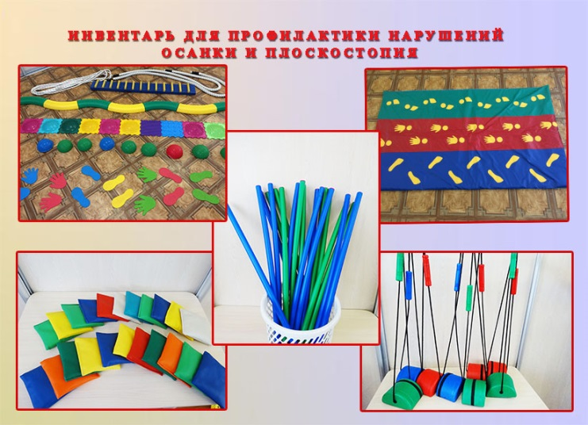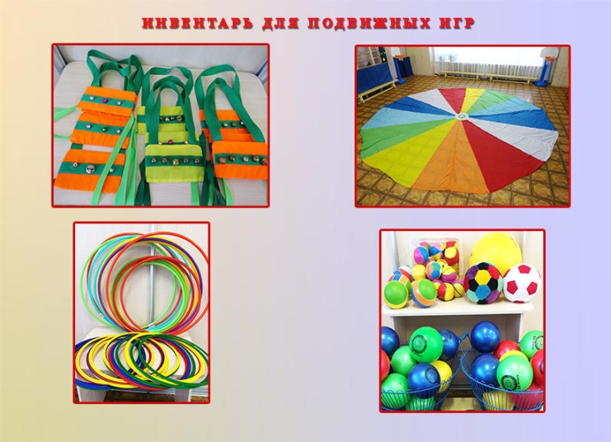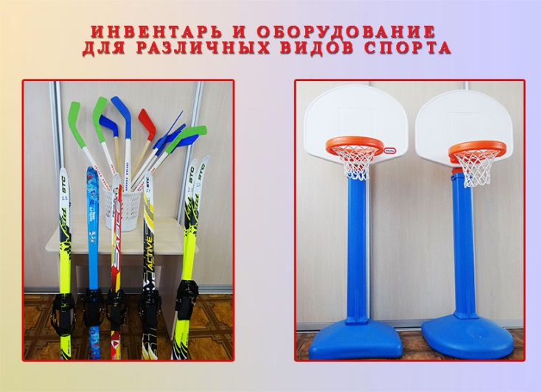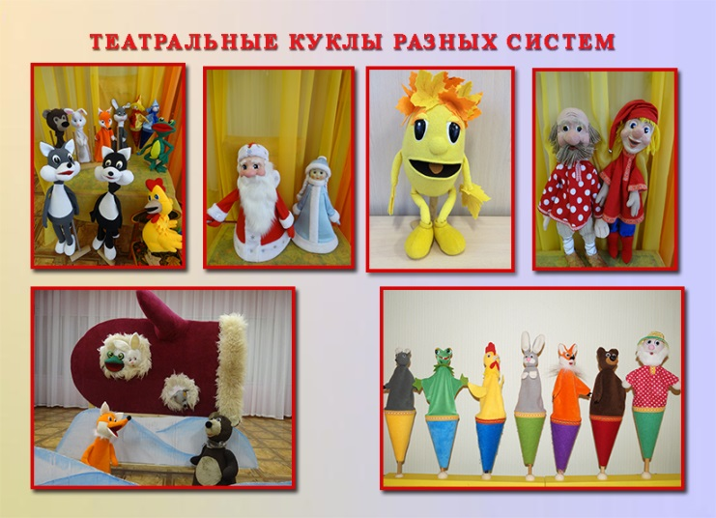
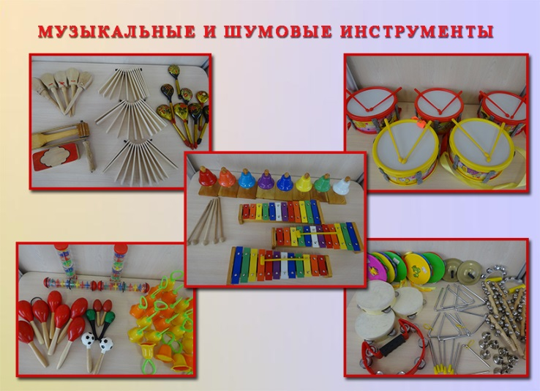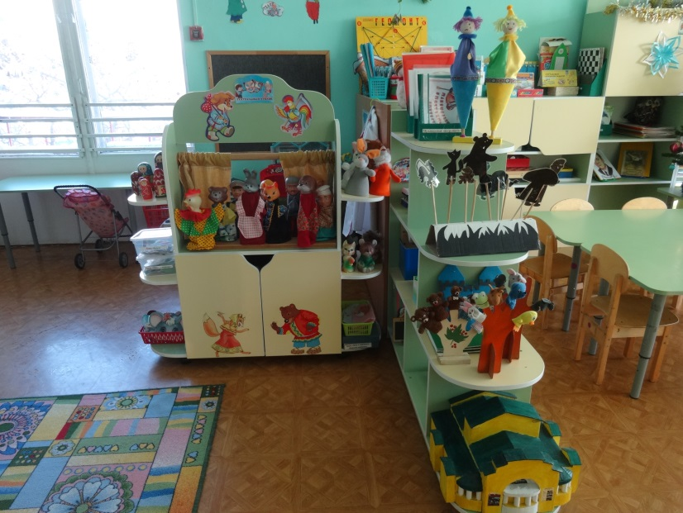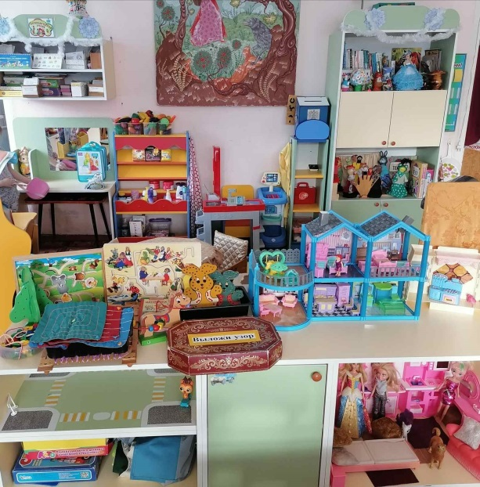
Уголки для игр детей зонированы, игрушки находятся в свободном доступе для детей и соответствуют возрасту детей.
РППС на территории:
Приобретено игровое и спортивное оборудование на участки всех групп.
РППС за 2021 – 2022 уч. год обновилась игровым, дидактическим материалами. На прогулочные участки приобретено игровое и спортивное оборудование, 4 группы оснащены мультимедийным оборудованием.

  - Обеспечение безопасности
Пожарная безопасность:
Детский сад имеет автоматизированную противопожарную систему оповещения и обеспечен необходимым количеством противопожарных средств.
Все запасные выходы легкодоступны и находятся в полном порядке; выполняются правила пожарной безопасности; соблюдается противопожарный режим.
Имеется план эвакуации людей и инструкции, определяющие действия персонала по обеспечению быстрой эвакуации.
Согласно плану систематически проводятся тренировочные занятия по эвакуации, на которых отрабатываются действия всех участников образовательного процесса и работников МДОУ детского сада на случай возникновения пожара или другой чрезвычайной ситуации.
Регулярно проводятся беседы по противопожарной безопасности
Антитеррористическая безопасность:
Территория учреждения огорожена забором, имеются 8 видеокамер, установлена тревожная кнопка для экстренного вызова полиции, входные двери оборудованы домофонами.
Охрана труда и соблюдение правил техники безопасности.
Регулярно проводится инструктаж по правилам техники безопасности со всеми категориями сотрудников детского сада;

4. ОСОБЕННОСТИ ОРГАНИЗАЦИИ ОБРАЗОВАТЕЛЬНОЙ ДЕЯТЕЛЬНОСТИ
Педагогический коллектив осуществляет деятельность по основной образовательной программе, разработанной на основе федерального государственного образовательного стандарта дошкольного образования и примерной общеобразовательной программы дошкольного образования «От рождения до школы» и адаптированной коррекционной программе под редакцией Нищевой, обеспечивающей полное и целостное развитие личности ребенка.
Основные задачи в области повышения качества дошкольного образования:
- Реализация основных направлений развития ребенка; физического, познавательного, речевого, социально-личностного и художественно-эстетического;
- Развитие условий для самодеятельной игры, являющейся ведущей деятельностью в дошкольном возрасте;
- Внедрение в образовательную практику современных информационных и коммуникационных технологий;
- Реализация современных подходов в организации развивающей предметно – пространственной среды.

Физическое развитие.
Цель: охрана и укрепление психического и физического здоровья ребенка, поддержание у него бодрого, жизнерадостного настроения.

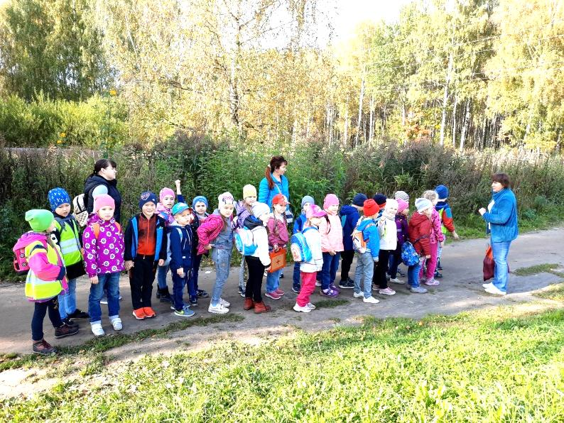 | 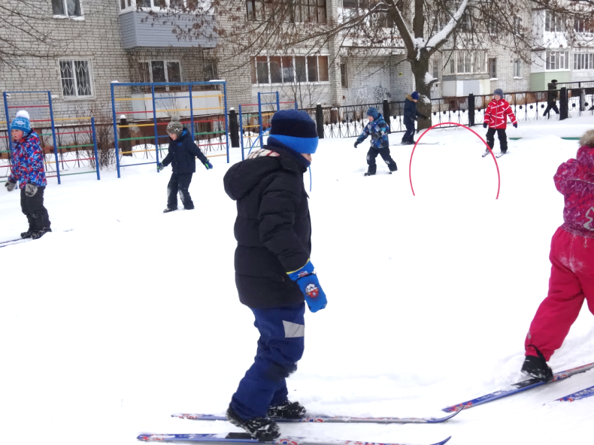
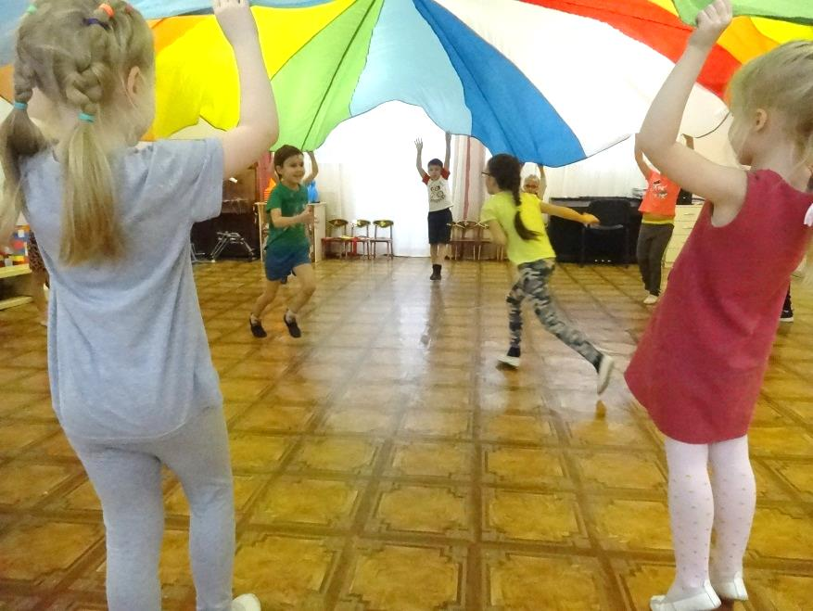 | 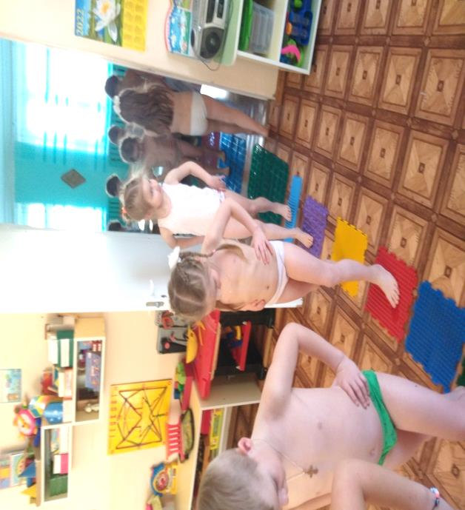

Познавательное и речевое развитие.
Цель: способствовать всестороннему развитию детей в процессе различных видов деятельности внимания, восприятия, памяти, мышления, воображения, речи, а также способов умственной деятельности и их тесном взаимодействии.
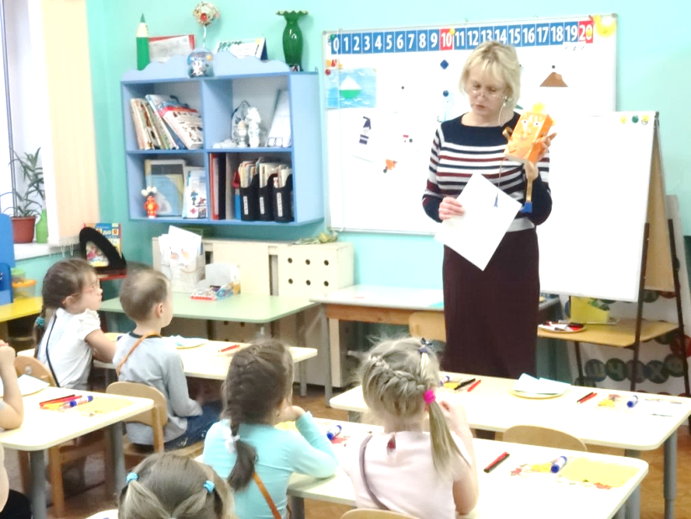 | 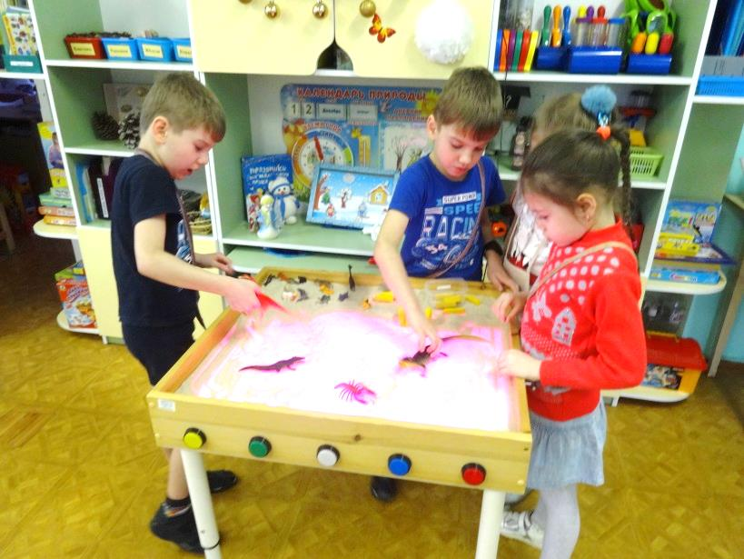
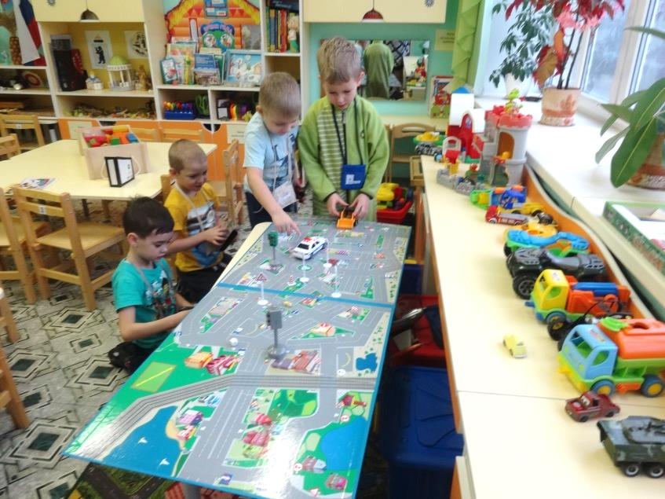 | 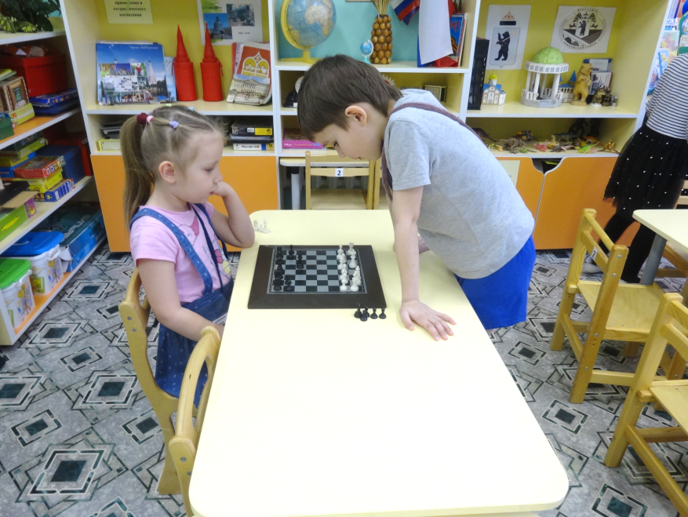

Художественно-эстетическое развитие.
Цель: способствовать творческому развитию детей через интеграцию различных видов деятельности ДОУ, формирование основ художественной культуры ребенка.
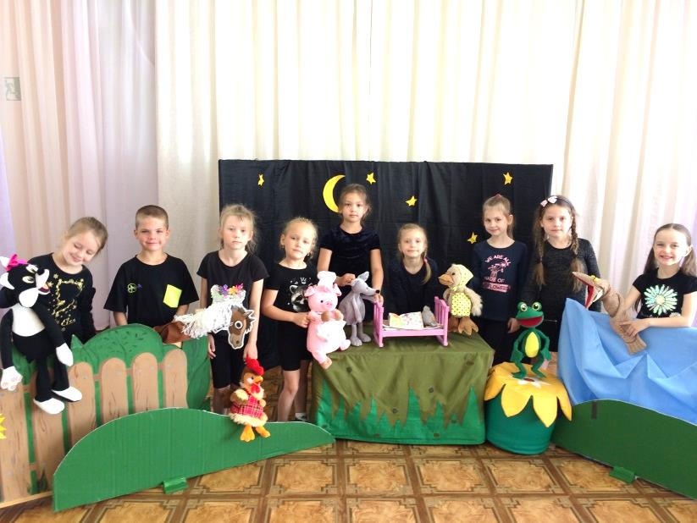 | 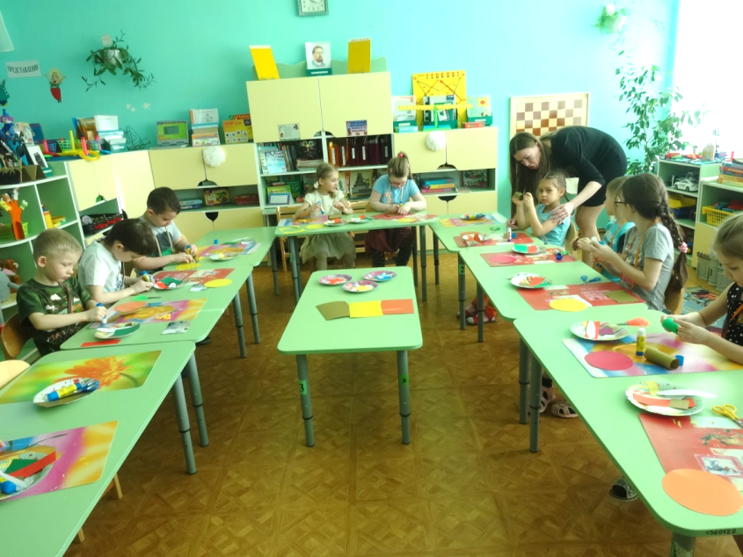
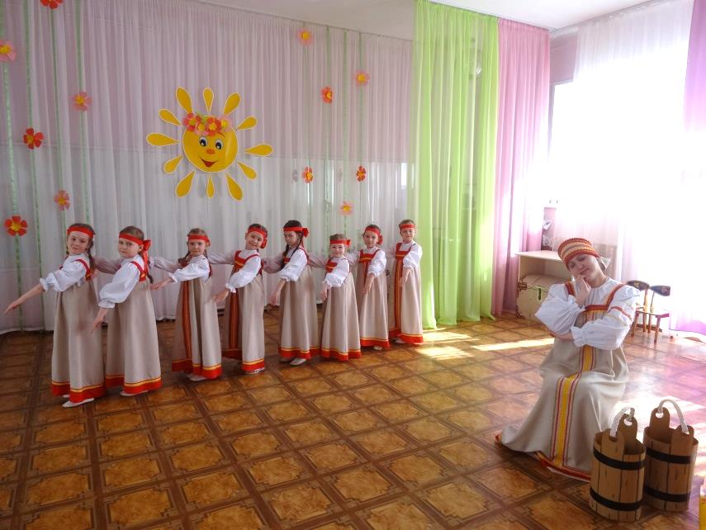 | 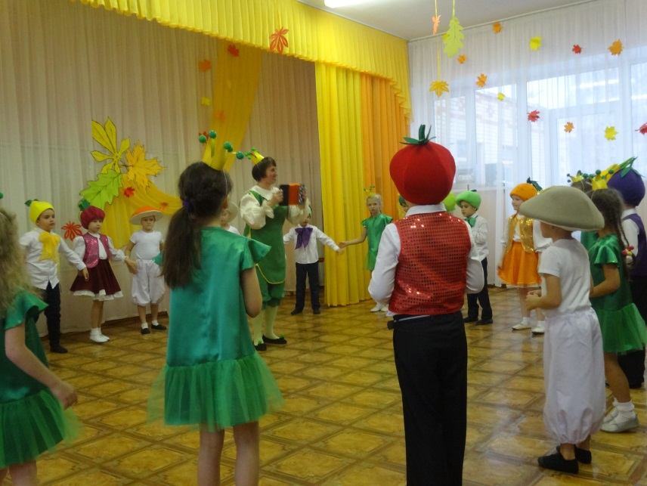

Социально-коммуникативное развитие.
Цель: создание благоприятных условий для социально-эмоционального развития ребенка.

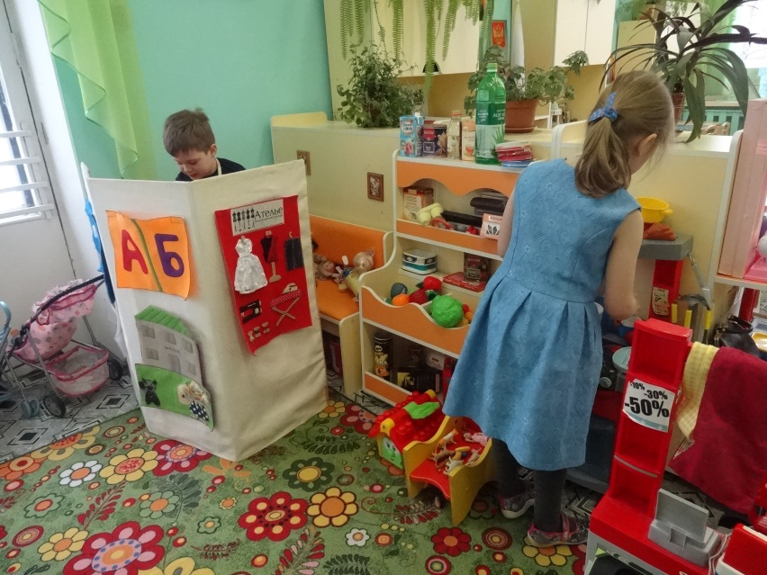 | 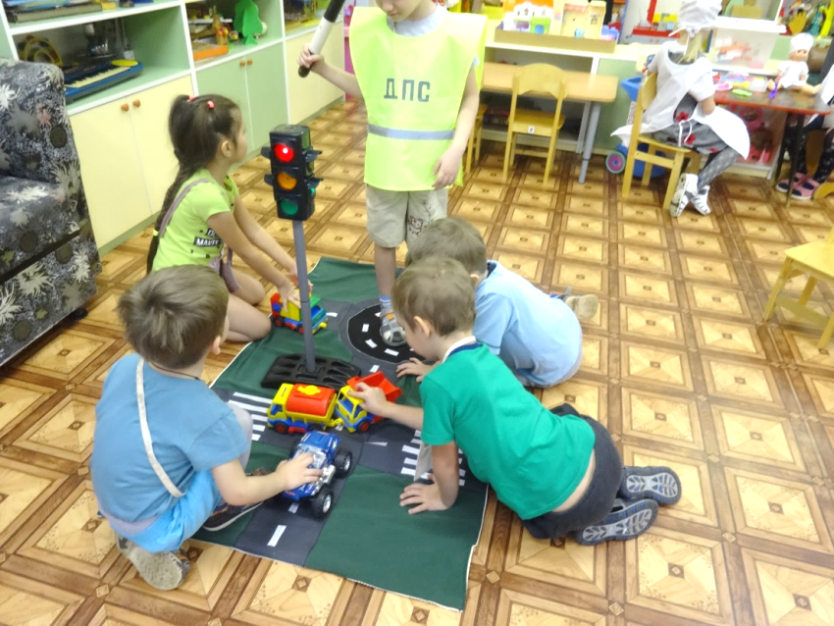

Педагоги используют комплексно-тематическое планирование, программные задачи решают в процессе образовательной деятельности в течение всех режимных моментов в форме игры, бесед, решения проблемных ситуаций, экспериментирования, реализации проектов и др. Организуя образовательную деятельность, педагоги ДОУ применяют необходимые здоровьесберегающие компоненты. Деятельность, требующая умственного напряжения, чередуется с физкультурными, музыкальными занятиями. Физкультурным и музыкальным занятиям отводится 50 % времени, предназначенного для осуществления специально организованной образовательной деятельности. Педагоги широко используют в работе интегрированные занятия, на которых дети усваивают содержание нескольких образовательных областей. Обязательным является смена деятельности детей, статических поз, проведение физкультминуток, дыхательной, пальчиковой гимнастик, гимнастики для глаз. В качестве основы для интеграции всех других видов деятельности ребёнка дошкольного возраста лежит игра.
В марте во всех группах организуются каникулы, во время которых проводятся только спортивные, музыкальные досуги, викторины, игры и развлечения.
В теплое время года максимальное количество занятий проходит на свежем воздухе. В летний период проводятся только музыкальные и физкультурные занятия.
Образовательная деятельность планируется во всех возрастных группах с учетом санитарных норм. Максимально допустимый объём образовательной нагрузки в первой половине дня
- в младшей группе (3 – 4 года) – не превышает 30 минут
- в средней группе (4 – 5 лет) – 40 минут
- в старшей группе (5 – 6 лет) – 45 минут
- в подготовительной группе (6 – 7 лет) – 1,5 часа.
Продолжительность ОД для детей 3-го года жизни – не более 10 минут, 4-го года жизни – не более 15 минут, для детей 5-го года жизни – не более 20 минут, для детей 6-го года жизни – не более 25 минут, для детей 7-го года жизни – не более 30 минут.
В группах раннего возраста занимательная деятельность проводится по подгруппам (кроме музыкальных занятий).
5. РЕЗУЛЬТАТЫ ДЕЯТЕЛЬНОСТИ ОБРАЗОВАТЕЛЬНОГО УЧРЕЖДЕНИЯ
Педагогический коллектив ДОУ занимается инновационной деятельностью: внедрением и использованием новых технологий: современные технологии социализации « Ситуация месяца», «Рефлексивный круг», «Проблемно – педагогические ситуации», «Дети – волонтеры», «Акции», которые направлены на развитие коммуникативных навыков, проявление инициативы, самостоятельности, умение договариваться, учитывать интересы и чувства других, уметь подчиняться разным правилам и социальным нормам.
Педагоги активно используют в работе с детьми метод проекта, который является одной из форм познавательно-поисковой деятельности. Педагоги, благодаря проектам учатся работать в соответствии с современными требованиями, интегрируя образовательное пространство, разные виды детской деятельности. Родители, участвуя в различных видах совместной деятельности в процессе реализации проектов, воссоздают положительные традиции воспитания, приобретают навыки педагогического сотрудничества с детьми и воспитателями, получают опыт, который позволяет им проникнуться детскими заботами.
Реализация проектов осуществляется в игровой форме, с включением детей в различные виды творческой и практической деятельности. Ежегодно реализуем проект: «Умные каникулы» совместно с социальными партнерами детскими садами №30,100,150.
Использование метода проектов в работе с детьми позволяет создавать разнообразные условия для стимулирования интереса детей и формирования мотивации на деятельность, интеграцию как один из путей достижения качества образования, эффективности развития личности ребенка, сохранения здоровья, способствует формированию познавательных интересов и познавательных действий ребенка в различных видах деятельности.
В процессе реализации проекта организованы различные активные формы и методы взаимодействия с родителями, совместной деятельности родителей с детьми:
- походы, дни здоровья, совместное проведение гимнастики, соревнования «Папа, мама, я — спортивная семья»;
-Поиск долгожителей
-Встречи с интересными людьми
-книгоиздательство
-Совместное коллекционирование
-Опыт семейного воспитания, с которым можно познакомить родителей на родительском собрании.
- Воздействие на родителя через ребенка - технология «К родителям через детей» (Вручение медалей Неболейкам, детям с хорошими результатами в освоении ОВД –плавание, лыжи).
-Похвала родителя – вручение грамот, благодарностей за воспитание здорового ребенка.
В результате реализации проекта родители, дети, педагоги смогли не только принять участие в совместной деятельности, но и увидеть результат совместного труда, способствующего эмоциональному сближению детей, педагогов, родителей в процессе совместной деятельности.
Анализируя уровень профессиональной компетентности педагогов можно сделать вывод: 90% (18) педагогов активно используют метод проектов, могут поделиться опытом, 70% (14) педагогов знакомы с основными составляющими деятельностного метода, 100%(20) - применяют здоровьесберегающие и игровые технологии.
Педагоги принимают активное участие в конкурсах разного уровня. Это создает благоприятную мотивационную среду для профессионального развития, распространения инновационного опыта, для реализации своего творческого потенциала.
Участие в конкурсах
Городской конкурс «Стенгазета «Самая волшебная профессия – педагог детского сада» диплом. Октябрь 2021г.1 место
Городской конкурс творческих работ среди педагогических работников дошкольных образовательных учреждений г. Ярославля «Мастера дошкольных дел»25.08.2021г. Диплом 2 степени
Городской патриотический конкурс «Ярославль – город моего будущего» Сертификат участника Январь 2022г.
Городской дистанционный конкурс – выставка декоративно – прикладного и изобразительного творчества по краеведению «Здесь прописано сердце мое» март 2022 диплом 3 место, сертификаты участников
Городской конкурс творческих работ «Лепбук – интерактивное наглядное пособие» март 2-22г. Сертификаты участников
Городской конкурс «Театральные ступеньки» диплом 1 место
Педагоги постоянно повышают свой профессиональный уровень, эффективно участвуют в работе методических объединений, знакомятся с опытом работы своих коллег и других дошкольных учреждений, а также саморазвиваются. Все это в комплексе дает хороший результат в организации педагогической деятельности и улучшении качества образования и воспитания дошкольников.
Среди профессионально значимых личностных качеств педагогов, можно выделить стремление к творчеству, профессиональному самосовершенствованию и повышению образовательного уровня. Коллектив объединен едиными целями и задачами и имеет благоприятный психологический климат.
ОХРАНА И УКРЕПЛЕНИЕ ЗДОРОВЬЯ И ПСИХОФИЗИЧЕСКОГО РАЗВИТИЯ ДЕТЕЙ.
Одним из приоритетных направлений деятельности является физическое. От активного взаимодействия и взаимопонимания всех участников образовательного процесса зависит конечный результат и достижение таких целей:
снижение заболеваемости;
формирование культуры здоровья;
повышение педагогической культуры родителей в аспекте воспитания здорового ребенка;
обеспечение единого подхода к сохранению и укреплению здоровья детей;
создание системы обеспечения психологической безопасности детей
.
Медицинское обслуживание детей осуществляют старшая медицинская сестра детского сада. Углубленное обследование детей проводится своевременно и в полном объеме, учитывая индивидуальные особенности состояния здоровья ребенка, дети распределяются по группам здоровья и намечаются пути их оздоровления. На основании бесед и наблюдений за поведением ребенка в группе медицинский персонал дает рекомендации педагогам, родителям, устанавливается щадящий режим.
В детском саду соблюдается оптимальный воздушно-тепловой режим. Все дети получают четырехразовое питание.
Состояние помещений детского сада соответствует гигиеническим требованиям, световой и питьевой режим поддерживается в норме.
С целью снижения заболеваемости проводятся профилактические и закаливающие мероприятия, при этом соблюдаются все принципы закаливания: индивидуальность, систематичность, постепенность.
Двигательный режим в детском саду включает в себя:
- подвижные игры в течение дня;
- утренняя гимнастика с использованием дыхательных упражнений;
- музыкально-ритмические и физкультурные занятия;
- логоритмика в логопедических группах;
- физкультурный досуг и спортивные праздники;
- прогулки;
- оздоровительные мероприятия (закаливающие процедуры, полоскание рта);
- самостоятельная двигательная деятельность детей в течение дня.
Оздоровительная работа с детьми проводится по плану. Он разрабатывается на год.
С целью сохранения и укрепления здоровья детей, улучшения их двигательного статуса с учётом индивидуальных возможностей и способностей; формирования у родителей, педагогов, воспитанников ответственности в деле сохранения собственного здоровья реализуется программа «Здоровому - все здорово».
Реализация программы направлена на получение следующих результатов:
- Улучшение основных показателей состояния психофизического здоровья детей Показатели заболеваемости детей и индекс здоровья находятся на допустимом уровне.
- Профессиональная готовность коллектива ДОУ к реализации здоровьесберегающих технологий
- Осуществляется взаимодействие и сотрудничество всех участников образовательных отношений. Родители, пропагандирующие ЗОЖ, активно включаются в образовательный процесс. Семьи воспитанников - активные участники образовательной деятельности, совместных физкультурно-оздоровительных мероприятий
- Создана система контроля качества, полностью отвечающая задачам медико - оздоровительного и гигиенического сопровождения процесса физического развития ребенка, которая корректируется с учетом современных тенденций.
- У детей сформированы двигательные умения и навыки в соответствии с их возрастными особенностями, а так же навыки безопасного поведения.
- Коллектив ДОУ ориентирован на создание и поддержание безопасной и психологически комфортной образовательной среды.
В детском саду реализуется дополнительная общеразвивающая программа по физкультурно – оздоровительному направлению для детей старшего возраста.
Показатели здоровья детей следующие:
№ п/п |  | 2020 | 2021
1. | Пропуски одним ребенком | 9 | 14
2. | Индекс здоровья | 16.2 | 15.3
3. | Количество детей, не болевших в году | 28 | 26
4. | Списочный состав детей | 173 | 173
5. | Среднегодовое количество детей | 173 | 170
6. | Общее количество дней, пропущенных детьми по болезни | 1589 | 2486
7. | Общее количество дней, пропущенных детьми по другим причинам | 8458 | 5214

Вывод: Показатели заболеваемости незначительно ухудшились по сравнению с 2020 гг. Пропуски по болезни на 2021 г. составляют 14 дней, по сравнению с предыдущим 2020 г. на 5 дней больше, незначительно снизился показатель индекса здоровья. Проблема здоровья детей остается актуальной, серьезной.
7.ВЗАИМОДЕЙСТВИЕ С СЕМЬЯМИ ВОСПИТАННИКОВ.
Неотъемлемая часть нашей деятельности – взаимодействие с семьями воспитанников, которое направлено на:
- установление доверительных и партнерских отношений с родителями
- создание условий для творческой самореализации педагогов и родителей
- расширение сферы участия родителей в организации жизни образовательного учреждения
- объединение усилий педагогов и родителей в совместной деятельности по воспитанию и развитию ребенка.
В нашем детском саду взаимодействию с родителями уделяется особое внимание. Взаимодействуя с родителями, в первую очередь, ищем поддержку и помощь со стороны творческих семей. Одной из задач ДОУ является формирование активной родительской позиции. Взаимодействие педагогов и родителей осуществляется через единое пространство «Семья - детский сад». Совместно с родителями решается множество организационных вопросов: создание развивающей среды в группах, на территории детского сада. Вся работа детского сада строилась на:
- установление партнерских отношений с семьей каждого воспитанника;
- объединение усилий для развития и воспитания детей;
- создание атмосферы общности интересов, эмоциональной взаимоподдержки и взаимопроникновения в проблемы друг друга;
- активизации и обогащении воспитательных умений родителей, поддержке их уверенности в собственных педагогических возможностях.
- особое внимание уделялось организации индивидуальных консультаций и доверительных бесед по инициативе родителей, педагогов, медиков, где родители могли получить необходимый совет, помощь от специалистов, работающих в детском саду;
- проводились семейные праздники в «День матери», спортивные развлечения с папами, мамами.
Результаты анкетирования показывают, что родители положительно оценивают работу коллектива детского сада, выражают свою благодарность педагогам и всему детскому саду.
Вывод: степень участия родителей прямо пропорциональна степени их информированности и заинтересованности.
8.РЕЗУЛЬТАТИВНОСТЬ ОБРАЗОВАТЕЛЬНОЙ ДЕЯТЕЛЬНОСТИ.
Мониторинг проводился с целью выполнения закона № 273 - ФЗ «Об образовании в Российской Федерации» и ФГОС дошкольного образования. В ходе мониторинга используются диагностические таблицы и рекомендации Верещагиной Н.В. Заполненные таблицы позволяют сделать качественный и количественный анализ развития конкретного ребенка и определить общегрупповую тенденцию развития детей дошкольного возраста, что регламентировано п. 3.2.2. ФГОС ДО. Основная задача мониторинга заключалась в том, чтобы определить степень освоения ребенком образовательной программы и влияние образовательного процесса, организуемого в дошкольном учреждении, на развитие ребенка. Мониторинг образовательной деятельности осуществляется через отслеживание и анализ достижения детьми промежуточных результатов освоения образовательной программы. Кроме того, мониторинг проводился: учителем-логопедом, педагогом-психологом, музыкальными руководителями, инструктором физкультуры. Форма проведения мониторинга преимущественно представляет собой наблюдение за активностью ребенка в различные периоды пребывания в дошкольном учреждении, анализ продуктов детской деятельности и специальные педагогические пробы, организуемые педагогом. Мониторинг проводится во всех возрастных группах детского сада. Результат образовательной деятельности это качественная подготовка детей к обучению в школе.

Наименование образовательной области | Уровень освоения основной образовательной программы |  | Уровень освоения основной образовательной программы
 | 2020-2021учебный год |  | 2021-2022 учебный год
 | (н.г.) | (к.г.) | (н.г.) | (к.г.)
Физическое развитие | 1,2 | 1,4 | 0.9 | 1.3
Социально – коммуникативное развитие | 1,0 | 1,3 | 1.2 | 1.4
Познавательное развитие | 0,9 | 1,5 | 1.3 | 1.4
Речевое развитие | 1,0 | 1,4 | 0.8 | 1.1
Художественно – эстетическое развитие | 1,0 | 1,4 | 1.1 | 1.2
Итоговый результат освоения основной образовательной программы | 1,1 | 1,5 | 1.1 | 1.3

Вывод:
Показатели освоения ООП за 2 учебных года стабильно по детскому саду выше среднего. Незначительно ниже показатели речевого развития детей, хотя есть возможности для улучшения данного показателя до конца учебного года. Для комплексного устранения имеющихся проблем по итогам работы за год необходимо более серьезное внимание обратить на физическое и речевое развитие детей.
Готовность детей - выпускников к школе
В этом уч.г. выпущено в школу – 38 детей. Дети подготовительной группы общеразвивающей направленности №4 и группы компенсирующей направленности показали высокие результаты по всем образовательным областям (2021-2022 уч.год).
Результаты подготовки детей следующие: у всех детей сформированы предпосылки УУД (личностные) - ориентированы на успех, самооценка у детей в основном адекватная, умеют понимать и принимать другого, оказывать помощь другим при необходимости.
(регулятивные) все дети научились принимать учебную задачу, способность работать в группе сформирована. Все дети хорошо ориентируются в пространстве, на листе бумаги, развита координация руки.
(коммуникативные) - дети легко вступают в контакт со взрослыми и сверстниками, умеют договариваться. Словарь детей стал значительно богаче.
Все дети овладели количественным, порядковым, обратным счетом, умеют сравнивать количество предметов, дифференцируют геометрические фигуры, знают состав числа, знают цифры, умеют решать задачи – 89%.
По данным диагностики школьной зрелости можно сделать следующие выводы:
Уровень готовности к школьному обучению выпускников (2021-2022уч.г.)

Готовы к обучению в школе  (высокий уровень) | 21
Условно готовы к обучению  (средний уровень) | 12
Условно не готовы к обучению  (низкий уровень) | 4
Не готовы к обучению в школе | 1

55% (21 человек ) полностью готовы к началу регулярного обучения в школе. Эти дети усвоили программу подготовительной группы, обладают достаточным уровнем познавательного развития и работоспособности. У них сформирована произвольная регуляция собственной деятельности, дети умеют выполнять задания по словесной инструкции взрослого и не требуют дополнительной помощи.
31 % (12 человек) имеют средний уровень готовности-условно готовы. У них можно прогнозировать некоторые трудности в начале регулярного обучения из-за недостаточно сформированного регуляторного компонента деятельности, либо сниженного познавательного интереса.
11% (4 человека) условно не готовы к обучению. Основные показатели неготовности: недостаточная произвольность деятельности, волевых усилий, невнимательность, незрелость мышления, слухоречевого запоминания, снижена целенаправленность деятельности.
2% (1 человек) не готов к обучению в школе. Основные причины: различные недостатки в психофизиологическом развитии, снижение темпов развития, задержка формирования отдельных функций (вербально-логического мышления: причинно-следственные связи, аналогия; слухового восприятия, общей осведомленности, произвольного внимания и произвольной памяти).
Тестовая беседа по определению уровня развития школьной мотивации выявила следующие результаты:
у 92% детей на достаточном уровне сформирована внутренняя позиция, психосоциальная зрелость, личностная готовность: принятие новой социальной позиции – положение школьника, имеющего круг прав и обязанностей;
из них высокий уровень формирования положительного отношения к школе, чувство необходимости в учении выявился у 17% детей;
8% - имеют низкий уровень формирования произвольности деятельности, волевых усилий, учебной мотивации; преобладает игровая мотивация.
Выводы:
При анализе такого показателя, как мотивация к обучению, можно отметить, что 100% воспитанников имеют положительное отношение к школе. Адекватная самооценка выявлена у 46% детей, 54 % ребенка с завышенной самооценкой, низкой самооценки не выявлено. Завышенная самооценка в принципе считается нормой для дошкольника, однако в данном случае можно сделать прогноз, что ряд детей будут испытывать проблемы при освоении школьного материала, так как пока не умеют правильно относиться к собственным неудачам и не видят своих ошибок. Произвольность поведения, умение владеть собой сформирована на достаточно высоком уровне (78%).

Результаты образовательной деятельности подготовительной группы компенсирующей направленности с тяжелыми нарушениями речи.
Период обучения 2020-2022 уч.г.
Всего | количество детей поступивших в группу |  |  |  |  |  |  | выпущено |  |  | рекомендовано направить |  |  | выбыло по разным причинам
 | всего | логопедические заключения |  |  |  |  | другие заключения | всего | с чистой речью | Со значительными улучшениями | в массовую школу | в логопедическую гр. для доп. курса | в общеразвивающую группу
 |  | ОНР, дизартрия | ОНР, алалия | ФФНР, дизартрия | ФФНР, дислалия | ФФНР, заикание
1 – ой год обучения | 16 | 16
2 – ой год обучения | 17 | 17 |  |  |  |  |  | 17 | 88% | 12% | 16 |  | 1
Всего за весь период | 17 | 17 |  |  |  |  |  | 17 | 88% | 12% | 16 |  | 1
Вывод: работа в группе компенсирующей направленности оценивается положительно, о чем свидетельствуют результаты выпуска детей в школу за 2 периода обучения.
2022г.
16 детей выпущены в массовую школу,1 в общеразвивающую группу.
15 детей с чистой речью;
2 детей со значительными улучшениями.
Программу успешно усваивают все дети подготовительной группы компенсирующей направленности
Приоритетными направлениями в работе логопеда остаются следующие:
- раннее выявление детей с тяжелой речевой патологией и своевременная постановка их на очередь в специализированные группы;
- проведение мероприятий, направленных на профилактику нарушений в речевом развитии детей;
- сотрудничество с родителями;
- использование в работе современных педагогических технологий
Перспективы:
1.Продолжать работу:
* по снижению уровня заболеваемости посредством активного взаимодействия с семьями воспитанников по формированию основ здорового образа жизни у всех участников образовательных отношений
* по совершенствованию профессиональной компетентности педагогов в вопросах сохранения здоровья, физического, речевого развития дошкольников, социализации.
*созданию развивающей предметно – пространственной среды на прогулочных участках и спортивной площадке.
* по развитию творческого потенциала педагогических работников через вовлечение их в процесс обобщения и распространения передового педагогического опыта, саморазвития и активного участия в конкурсном движении различных уровней
* по совершенствованию профессиональных навыков педагогов через овладение педагогическими технологиями социализации детей дошкольного возраста в соответствии с ФГОС ДО.

9. ФИНАНСОВЫЕ РЕСУРСЫ ОБРАЗОВАТЕЛЬНОГО УЧРЕЖДЕНИЯ И ИХ ИСПОЛЬЗОВАНИЕ
В детском саду функционирует бухгалтерия, в штат которой входят: главный бухгалтер (высшее образование), бухгалтер (высшее образование).
Финансовая деятельность осуществляется на основании «Системы доходов и расходов», утвержденной департаментом образования мэрии г. Ярославля.
Детский сад финансируется за счет областного и городского бюджета и средств родителей воспитанников.
Расходные средства:

Наименование расхода | Расход в рублях
Заработная плата | 13412391
Начисления на оплату труда | 3949800
Услуги связи | 45029
Оплата потребления тепловой энергии | 364462
Оплата потребления электрической энергии | 1050122
Оплата водоснабжения помещения | 102828
Питание детей | 4336210
Приобретение и модернизация оборудования (мебель) | 3720695
Медикаменты | 135494
Мягкий инвентарь и оборудование | -
Учебные расходы (картины, метод. литература) | 19875
Текущий и капитальный ремонт | 241665
Частичный ремонт крыши | 613
Прочие услуги (содержание бойлера, дезинфекция, дезинсекция, пожарная сигнализация, вывоз мусора) | 72131
Услуги по содержанию имущества | 121355

Более полную информацию о детском саде вы можете получить по следующим телефонам 75-33-16,75-32-13, на сайте детского сада mdou74.edu.yar.ru

